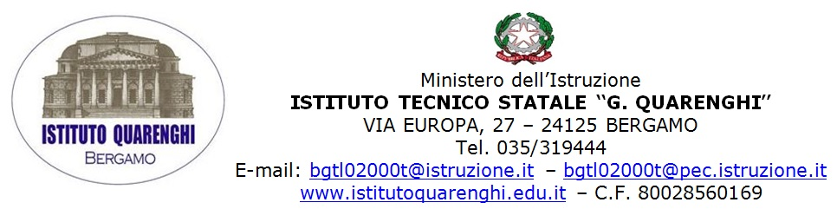

Prot. n° 3134/C.14 Bergamo, 23/07/2020

OGGETTO: Determina a contrarre per l’affidamento diretto ai sensi. dell'art. 36 e 37 del d. lgs 50/2016 mediante ricorso al sistema denominato Mepa – T.D. (Trattativa diretta), per integrazione ordine di nuovi banchi per studenti.
CIG: Z582DC8E72.

IL DIRIGENTE SCOLASTICO

VISTO il D.P.R. 275/1999 concernente il Regolamento recante norme in materia di autonomia delle istituzioni scolastiche ai sensi della L. 59/1997;
VISTO il Decreto del 28 agosto 2018, n. 129, “Regolamento concernente le Istruzioni generali sulla gestione amministrativo-contabile delle istituzioni scolastiche;
VISTI l’art. 36 comma 2 lett. A del D. Lgs. 50/2016 (Codice dei contratti pubblici di lavori, servizi e forniture in attuazione delle direttive 2004/17/CE e 2004/18/CE), il quale dispone che "prima dell'avvio delle procedure di affidamento dei contratti pubblici, le amministrazioni aggiudicatrici decretano o determinano di contrarre, in conformità ai propri ordinamenti, individuando gli elementi essenziali del contratto e i criteri di selezione degli operatori economici e delle offerte;
VISTO il D.L.gs. n. 56 del 19/04/2017 art. 25 che modifica l’art. 36, comma 2, lettera a) del D. lgs. 50/2016 recante “Disposizioni integrative e correttive al D.lgs n. 50/2016” che prevede l’affidamento diretto anche senza previa consultazione di due o più operatori economici per l’acquisizione di forniture, servizi e per l’esecuzione di lavori sotto soglia comunitaria di valore inferiore a 40.000 euro;
VISTA la Delibera del Consiglio d’Istituto n. 448/2019 di approvazione del Programma Annuale Esercizio finanziario anno 2020;
VISTA la delibera n. 460 del 12/05/2020 relativa agli affidamenti diretti di competenza del Dirigente Scolastico;
VISTI i recenti Decreti contenenti le misure urgenti in materia di contenimento e gestione dell'emergenza epidemiologica da COVID-19;
VISTO l’art. 231 del D.L. 19 maggio 2020, n. 34 “c.d. Decreto rilancio” – “Misure per sicurezza e protezione nelle istituzioni scolastiche statali e per lo svolgimento in condizioni di sicurezza dell’anno scolastico 2020/2021”, inerente le dotazioni finanziarie per la ripresa dell’attività didattica a settembre, nonché per lo svolgimento, in presenza e in sicurezza, degli esami di Stato conclusivi del secondo ciclo di istruzione, presso le istituzioni scolastiche statali e paritarie.
CONSIDERATO che si rende necessario integrare gli ordini precedenti per l’acquisto di nuovi banchi al fine di procedere alla riorganizzazione delle aule e la messa in sicurezza degli ambienti destinati alla didattica nel rispetto delle indicazioni ministeriali emanate per fronteggiare l’emergenza sanitaria da Covid19.
ACCERTATO che sussiste la disponibilità finanziaria sul bilancio della scuola a copertura di tale spesa;
RITENUTO congruo, utile, vantaggioso e conveniente l’ affidamento diretto, ai sensi dell’ art. 36, com mma 2, lett.a) del D.lgs.n. 50/2016, così come modificato dal Dlgs n.56/2017 per la fornitura suddetta;

DECRETA

Art. 1 Premesse
Le premesse fanno parte integrante e sostanziale del presente provvedimento.

Art. 2 Oggetto
L’avvio una procedura di affidamento diretto da espletare sul mercato elettronico della pubblica amministrazione (MePA) tramite trattativa diretta (T.D.), per la fornitura dei seguenti arredi:

DESCRIZIONE | QUANTITA’
Banchi monoposto 70x50x76 con piano in avorio e bordo in massello di faggio | 100 pz

Art. 3 Criterio di scelta
Il contraente verrà selezionato in primo luogo consultando le convenzioni presenti in Consip S.p.A. e solo qualora non vi fossero offerte rispondenti alle esigenze dell’Istituto si procederà tramite trattativa diretta (T.D.) nel portale MEPA.
Il criterio di scelta è quello al minor prezzo, ai sensi dell’art. 95 comma 4 del D.Lgs 50/2016.
In riferimento al codice degli appalti, l’Istituzione scolastica si riserva il diritto di procedere ad appaltare la gara anche in presenza di una sola offerta, se conforme alle specifiche tecniche come da capitolato tecnico.

Art. 4 Importo
L’importo di spesa presunto è di circa € 4.270,00 (quattromiladuecentosettanta/00), IVA compresa.
Qualora nel corso dell'esecuzione del contratto occorra un aumento delle prestazioni di cui trattasi entro i limiti del quinto del corrispettivo aggiudicato, l’esecutore del contratto espressamente accetta di adeguare la fornitura oggetto del presente contratto, ai sensi di quanto previsto dall'art. 106 comma 12 del D. Lgs. 50/16.
Art. 5 Tempi di esecuzione
La consegna e dovrà effettuarsi entro il 31/08/2020.

Art. 6 Attività istruttoria
L’attività istruttiva viene affidata al D.S.G.A Sergio Marro.

Art. 7 Amministrazione trasparente
La presente determina è pubblicata on-line sul sito della scuola alla sezione Amministrazione trasparente.

IL DIRIGENTE SCOLASTICO
Elsa Perletti

